Муниципальное автономное дошкольное образовательное учреждение
детский сад «Ёлочка»

Сценарий
фольклорного праздника для детей 4 -7 лет
«Праздник Пасхи»
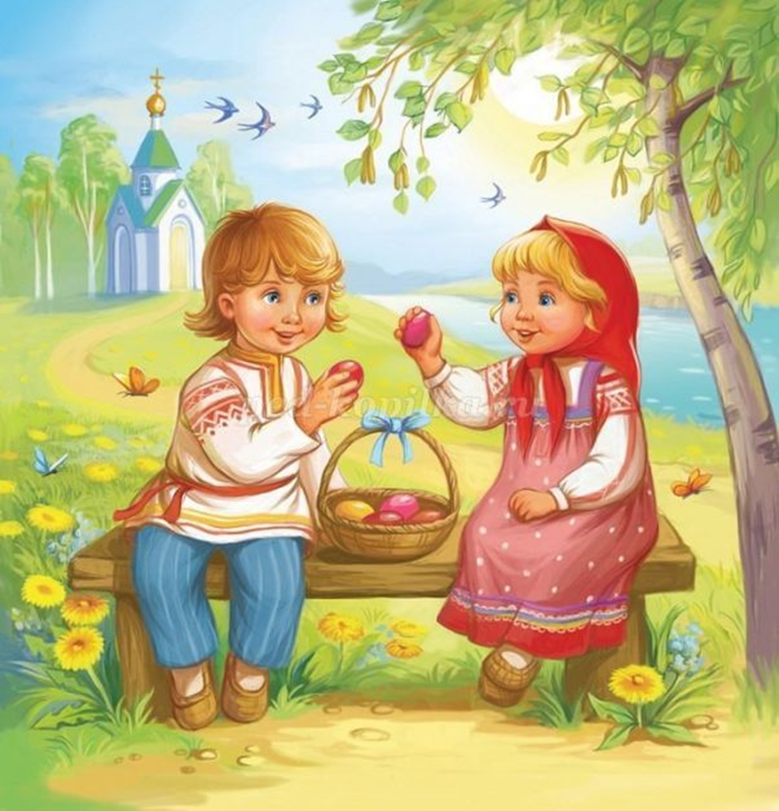

Составили и провели:
Телегина Е.И.
воспитатель высшей квалификационной категории
Барышева И.А.
воспитатель первой квалификационной категории

пос. ст. Суроватиха, 2019 год

Цель: приобщение к истокам культурных традиций русского народа.
Задачи:
- Закреплять знания о православном празднике Пасхи
- Прививать любовь к истории своего народа
- Формировать художественно – эстетический вкус
- Развивать творческие способности каждого ребёнка

Ход:
Дети входят в зал под музыку (и рассаживаются на стульчики).
Ведущая: В этот добрый ласковый денек, мы отмечаем самый главный светлый православный праздник. Какой ребята? (Дети отвечают).
И я приветствую вас дорогие ребята, дорогие гости в этом уютном зале – Христос Воскрес (все отвечают – Во Истину Воскрес).
1 Ребенок:
Праздник Пасхи наступил,
Людям радость возвестил!
С колокольни слышен звон –
Благовест зовется он.
(фонограмма колоколов)

2 Ребенок :
Хорошо на колокольне
Позвонить в колокола.
Чтобы праздник был раздольней,
Чтоб душа запеть могла! Радуйтесь!
Ведущая:
Ребята, чему радуются люди в праздник Пасхи?
Что вы знаете об этом празднике?
(Дети отвечают).
Христос любил людей и принял на себя все людские грехи, но злые люди оклеветали Христа настроили против него народ и казнили Божьего Сына.
Но Христос победил смерть. Он Воскрес из мертвых. По этому все особенно радуются в этот светлый день и поздравляют друг друга с Воскрешением Христовым.
3 Ребенок:
Христос Воскрес! Христос Воскрес!
Поет хор Ангелов с небес.
Поют и торжествуют люди:
Теперь он вечно с нами будет!
Ведущая:
Ребята, а как празднуют православные люди этот праздник?
Следует благодарить Бога, послужить ему, сделать добрые дела для людей. Дети вместе со взрослыми приходят в храмы на торжественную праздничную службу, чтобы величать, славить Воскрешение Христа. Как люди приветствуют друг друга ?
Дети: ( Христос Воскрес)
Ведущая: А что следует ответить?
Дети: (Воистину Воскрес!)
Ведущая: Как же готовятся православные люди к Великому Празднику Пасхи? (ответы детей, ведущий подводит к ответом про пост) Перед Пасхой идет Великий Пост. Что такое Пост? Люди очищаются душой и телом. Кушают только постную еду, из рациона исключаются мясо, молокосодержащие продукты, а в строгий пост и рыба исключается из рациона. А к празднику готовят вкусную выпечку – куличи, красят яички и делают творожную пасху. И прежде чем попробовать пасхальные блюда , что делают православные люди? Несут их освящать в храм, что бы батюшка их осветил, окрапил святой водой.
4 Ребенок:
Мы пойдем сегодня в Храм,
Потому что праздник там.
Все поют : «Христос Воскрес!»
И сияет Божий Крест!
Освятим святой водой
Наш куличик золотой.
Засветим свои сердца
И восславим все Творца!
Пасха, праздник дорогой,
В дом пришел и твой, и мой!
Слезы радости из глаз:
Ведь Христос Воскрес для нас!
Мы пойдем сегодня в Храм,
Потому что праздник там.
Все поют: «Христос Воскрес!»
И сияет Божий Крест!

5 Ребенок:
Песня в сердце зазвучала,
Пасха Красная настала!
Шепчет поле, речка, лес:
«Радуйтесь: Христос Воскрес!»
Песня «Пасха пришла»
Ведущая: Ребята, что дарят люди друг другу на праздник Пасхи? (ответы детей) Крашеные яички.
Ведущая: Красное яйцо – символ Пасхи. Яичко, если возьмем его в руку – словно неживой камушек, а в нем жизнь, живой цыпленочек, который вылупится из яйца. Недаром Пасху мы празднуем весной, когда природа вновь оживает после долгой зимы.
Дети средней группы читают стихи
Вот просыпается земля, и одеваются поля,
Весна идет, полна чудес!
Христос Воскрес! Христос Воскрес!
Подснежник, ландыш серебристый,

Фиалка – зацветите вновь!
И воспевайте гимн душистый
Тому, чья заповедь – любовь!

Земля и солнце,
Поля и лес —
Все славят Бога:
Христос воскрес!

В улыбке синих
Живых небес
Все та же радость:
Христос воскрес!

Вражда исчезла,
И страх исчез.
Нет больше злобы —
Христос воскрес!
Как дивны звуки
Святых словес,
В которых слышно:
Христос воскрес!
(дети изображая цветы, под музыку растут, расцветают, засыпают)
Ведущая: В ясный праздничный денек, на лужайку усыпанную цветами прибежали дети.
1Девочка: Христос Воскрес, ……………..(имя девочки).
2Девочка: Воистину Воскрес, ………………(имя девочки).
1Девочка: Вот тебе яичко красное, мне бабушка дала!
2Девочка: А я подарю тебе желтенькое, сама красила!
1Девочка: А давай играть, пасхальные яички катать, чье дальше укатится, тот и выиграл.
2Девочка: Давай.
Проводятся игры:
1) Катание яиц,
2) Круговерть,
3) Кто быстрее перенесет яйцо в ложке,
4) Головоломка-пазлы яиц, Каруселька.
Ведущая:
Давайте еще раз поздравим друг друга с этим светлым праздником. Подарим друг другу яички и пожелаем добра, любви, хорошего настроения. И вас ждут пасхальные угощения - куличи, пироги и ватрушки с чаем. Христос Воскрес!
Дети:
Воистину воскрес!
(Под фонограмму пасхальной песни дети выходят из зала, направляясь в группу, где устраивают праздничное чаепитие).

